
Федеральное агентство по рыболовству
Федеральное государственное бюджетное образовательное учреждение
высшего образования
«Астраханский государственный технический университет»
Система менеджмента качества в области образования, воспитания, науки и инноваций сертифицирована DQS
по международному стандарту ISO 9001:2015

Институт информационных технологий и коммуникаций
Направление подготовки: 09.03.01 Информатика и вычислительная техника
Профиль: «Автоматизированные системы обработки информации и управления»
Кафедра: «Автоматизированные системы обработки информации и управления»

КУРСОВОЙ ПРОЕКТ
«Программа учёта входной и выходной корреспонденции(электронная канцелярия)»
по дисциплине «Базы данных»

Допущен к защите  «___» ________202__г.  Руководитель  __________________  Оценка, полученная на защите  «____________________» |  | Проект выполнил  обучающийся группы ДИНРб-31  Кузургалиев Р.А. ___________________________  Руководитель  ст. преп. Мамлеева А.Р.
Члены комиссии:
___________________
___________________ _____________
___________________ Мамлеева А.Р.

ФЕДЕРАЛЬНОЕ АГЕНТСТВО РОССИЙСКОЙ ФЕДЕРАЦИИ ПО РЫБОЛОВСТВУ
АСТРАХАНСКИЙ ГОСУДАРСТВЕННЫЙ ТЕХНИЧЕСКИЙ УНИВЕРСИТЕТ

УТВЕРЖДАЮ | Кафедра  «Автоматизированные системы  обработки информации и управления»
Заведующий кафедрой
д.т.н., проф.
Т.В. Хоменко_______________
«____» __________________2023г.
ЗАДАНИЕ
на выполнение курсового проекта
Обучающийся Кузургалиев Радмир Алексеевич
Группа ДИНРб-31
Дисциплина Базы данных
Тема Программа учёта входной и выходной корреспонденции (электронная канцелярия)
Дата получения задания «__11___» ___октября____2023г.
Срок представления обучающимся КП на кафедру «_06_»________декабря_________2023г. Руководитель ст. преподаватель _________ Мамлеева А.Р. «_11_»_октября_______2023г.
должность, степень, звание подпись _{ФИО}
Обучающийся _________________________ Кузургалиев Р.А«_11_»___октября_____2023г.
подпись ФИО
Задачи
Разработать программный продукт, который:
- позволит осуществлять учёт входящей и исходящей корреспонденции;
- предоставляет пользователю теоретический материал, необходимый для эксплуатации программы;
  - составляет отчёт на основе выбранных пользователем фильтров
Список рекомендуемой литературы
1 Тернстрем Т. Microsoft SQL Server 2008. Разработка баз данных. Учебный курс. 2012.
2 Жилинский А.А. Самоучитель Microsoft SQL Server 2008. СПб.:БХВ-Петербург. 2013
3 Зиборов В.В. MS Visual C# 2012 на примерах. – СПб.: БХВ-Петербург. 2013.

УТВЕРЖДАЮ | К заданию на курсовой проект  по дисциплине  «Базы данных»
Заведующий кафедрой  д.т.н., проф.  Т.В. Хоменко_______________  «____» __________________2023 г. | К заданию на курсовой проект  по дисциплине  «Базы данных»
КАЛЕНДАРНЫЙ ГРАФИК
курсового проектирования

№ п/п | Разделы, темы и их содержание, графический материал | Дата сдачи | Объем, %
1 | Выбор темы | 11.10.2023 | 1
2 | Изучение предметной области.  Описание технологии обработки информации в системе.  Разработка диаграммы вариантов использования.  Обзор аналогичных систем.  Определение цели и назначения информационной системы. | 15.10.2023 | 20
 | Инфологическое проектирование базы данных.  Приведение базы данных к третьей нормальной форме.  Разработка требований к техническому и программному обеспечению.  Оформление главы «Технический проект». | 08.11.2023 | 30
4 | Даталогическая модель данных.  Обеспечение целостности базы данных.  Разработка процедур и триггеров.  Работающая программа,  Скорректированная диаграмма вариантов использования  Оформление главы «Рабочий проект». | 28.11.2023 | 40
5 | Тестирование и отладка разработанного программного продукта. | 01.12.2023 | 50
6 | Подготовка курсового проекта к защите:  - Пояснительная записка  - Презентация  - Электронный носитель с текстом пояснительной записки, исходным кодом проекта, презентацией и готовым программным продуктом | 06.12.2023 | 59
7 | Защита курсового проекта (по графику) | 08.12.2023-22.12.2023 | 60-100

С графиком ознакомлен « » 2023 г.
Кузургалиев Р.А. _______________________, обучающийся группы ДИНРб-31
_{(фамилия, инициалы, подпись)}
График курсового проектирования выполнен без отклонений / с незначительными отклонениями / со значительными отклонениями

Руководитель курсового проекта______________________ ст. преподаватель Мамлеева А.Р.

4
Кафедра АСОИУ 09.03.01 Базы данных КП 20224419

СОДЕРЖАНИЕ
Введение 5
1. Технический проект 6
1.1. Описание предметной области 6
1.2. Технология обработки информации 9
1.3. Входные данные 10
1.4. Выходные данные 10
1.5. Требования к техническому и программному обеспечению 10
1.5.1. Требования к программному обеспечению 10
1.5.2. Требования к техническому обеспечению 11
2. Рабочий проект 12
2.1. Общие сведения о работе системы 12
2.2. Функциональное назначение 12
2.3. Инсталляция и выполнение программного продукта 12
2.4. Общий алгоритм программного продукта 12
2.4.1 Структура программного продукта 12
2.4.2. Функциональное назначение модулей, классов, объектов, методов, баз данных. 13
2.5. Руководство пользователя 15
3. Программа и методика испытаний разработанной системы 20
Заключение 21
Список использованной литературы 22
Приложение A. Функциональные требования 22
Приложение B. Лицензионное соглашение 22

ВВЕДЕНИЕ
В современном мире электронная почта и другие электронные канцелярские средства играют важную роль в организации работы офисов и предприятий. Управление входной и выходной корреспонденцией в электронном виде требует эффективной программы учета, которая позволит отслеживать все поступающие и отправляемые документы, обеспечивая их сохранность и доступность для дальнейшего использования.
В данном курсовом проекте будут рассмотрены разработка программы учета входной и выходной корреспонденции в электронном виде, а также её основные функциональные возможности и преимущества перед традиционными методами учета, аналитика требований к системе учета корреспонденции, проектирование базы данных для хранения информации о документах, разработка интерфейса программы для удобного взаимодействия пользователя с системой, а также реализация функционала, позволяющего эффективно управлять процессами работы с корреспонденцией.
Ожидается, что разработанная программа будет способствовать улучшению работы с корреспонденцией в организациях, обеспечивая более эффективную систему учета и контроля документов. Будут рассмотрены такие функции, как регистрация пользователя, регистрация входящих и исходящих документов, создание отчетов и просмотр истории документов.
Целью данного проекта является создание программы для работы со всевозможными видами корреспонденции.
Достижение данной цели сопровождается следующими задачами:
- изучить необходимый теоретический материал;
- провести анализ предметной области, составить примерный план разработки;
- проектирование базы данных учёта исходящей и входящей корреспонденции;
- с помощью среды Visual Studio, разработать необходимую программу;
- провести тестирование полученной системы.
Назначение данного программного продукта — облегчить работу сотрудникам компаний и государственных учреждений по документообороту.
Объектом данной курсовой работы будет разработка программы учета входной и выходной корреспонденции в электронном виде, а предметом - её основные функциональные возможности и преимущества перед традиционными методами учета.

1. ТЕХНИЧЕСКИЙ ПРОЕКТ

1.1. Описание предметной области
Одной из функциональных задач секретаря руководителя является регистрация и контроль входящей корреспонденции и исходящей. Под входящей корреспонденцией подразумевают почтовые или электронные сообщения, документы, письма и другие материалы, которые поступают в организацию или человеку от других лиц или организаций. Исходящая корреспонденция - это почтовые или электронные сообщения, документы, письма и другие материалы, которые отправляются из организации или человека другим лицам или организациям. У секретарей, особенно без опыта работы, часто возникают вопросы о необходимости ведения учета входящей и исходящей корреспонденции или сокращении предусмотренных граф. Во избежание конфликтных ситуаций, а тем более решения спорных вопросов в суде, руководителям, любых форм собственности, рекомендуется организовать четкую систему документооборота.
Существует несколько типов входящей и исходящей корреспонденции. Основные типы:
- Письмо;
- Факс;
- Электронное письмо;
- Телефонограмма;
- Докладная или служебная записка;
- Объяснительная;
- Заявление;
- Жалоба;
- Приказ;
- Приложение к приказу.
На исходящих документах, слева в верхнем углу, ставится номер регистрации и дата. На входящих документах, справа в нижнем углу, ставится номер регистрации, дата и подпись, принявшего документ. Как входящие, так и исходящие документы могут носить информационный характер или определены руководителем для исполнения.
Документы, предназначенные для исполнения, ставятся на контроль и регистрируются в журнале контроля, который содержит следующие графы:
- Номер(№) документа;
- Дата (ч.м.г.) регистрации;
- Тип регистрируемого документа;
- Дата (ч.м.г.) получения/отправления документа;
- Статус документа(копия/оригинал);
- Название организации;
- ФИО сотрудника, получившего/отправившего документ.
В ходе работы в государственных учреждениях сотрудникам приходится иметь дело с документами, имеющими разную категорию секретности. Степень секретности сведений, составляющих государственную тайну, должна соответствовать степени тяжести ущерба, который может быть нанесен безопасности Российской Федерации вследствие распространения указанных сведений.
Устанавливаются три степени секретности сведений, составляющих государственную тайну, и соответствующие этим степеням грифы секретности для носителей указанных сведений: "особой важности", "совершенно секретно" и "секретно".
Порядок определения размеров ущерба, который может быть нанесен безопасности Российской Федерации вследствие распространения сведений, составляющих государственную тайну, и правила отнесения указанных сведений к той или иной степени секретности устанавливаются Правительством Российской Федерации.
Использование перечисленных грифов секретности для засекречивания сведений, не отнесенных к государственной тайне, не допускается.
Крупным компаниям компания удобно вести журнал исходящей и входящей корреспонденции в электронном формате. Есть несколько вариантов ведения электронного журнала — в форматах Word, Excel и в системе электронного документооборота (СЭД). Основное преимущество электронной формы — удобство систематизации, сортировки, быстрый поиск по введенным параметрам (по дате, ключевым словам, отправителю, адресату и т. д.). Передовой способ — ведение журнала в СЭД, систему нужно внедрить в компании. В ней формируются специальные формы регистрационных карточек, в которых нужно заполнить подготовленные ячейки.
Электронная система документации позволит:
- эффективно и быстро управлять распределением деловых бумаг;
- отслеживать исполнение документов;
- сократить период согласования документов;
- снизить общие расходы предприятия на делопроизводство.
Среди негативных факторов — риск потерять или получить искажение данных из-за возможных сбоев в компьютерной системе. По этой причине еще не так много организаций внедряют передовые технологии. Но для крупных предприятий с большим объемом распорядительных документов электронная система предпочтительнее.
Обычно срок хранения журнала учета входящей и исходящей корреспонденции не превышает 5 лет. Это предусматривается в перечне типовых управленческих архивных документов, который утвержден приказом Росархива от 20.12.2019 г. № 236 (п. 182). После истечения этого срока специальная комиссия должна проверить ценность документа. Если он не представляет интереса для будущего применения и судебных разбирательств, его ликвидируют в установленном порядке. Однако в нашем случае стоит хранить документ как можно дольше: это позволит избежать многих проблем в дальнейшем.
Норм об обязательном заполнении журнала учета корреспонденции в трудовом законодательстве нет. В соответствии с ч. 1 ст. 8 ТК РФ, работодатели принимают локальные нормативные акты в пределах своей компетенции и самостоятельно решают, необходим ли для них процесс учета деловой переписки. В п. 5.18 приказа от 11.04.2018 г. № 44 «Об утверждении примерной инструкции по делопроизводству в государственных организациях» предусмотрена регистрация всех важных поступающих в организацию документов. На практике это обязательный атрибут системы делопроизводства любой организации. А строгий учет входящих и исходящих документов позволит избежать многих проблем в дальнейшем.
Рассмотрим основной аналог моей программы учёта корреспонденции. 1С: Документооборот (интерфейс программы представлен на рисунке 1) располагает всеми необходимыми инструментами для эффективного ведения учета входящей и исходящей корреспонденции.
В программе сохраняется вся история движения документов с момента их создания или получения до завершения исполнения или отправления. Принципы учета, заложенные в программу, соответствуют российскому законодательству, ГОСТам, отечественной и международной делопроизводственной практике.
Все документы, поступающие в организацию, проходят первичную обработку, регистрацию, рассмотрение руководством и передаются в работу исполнителю. В программе предусмотрена возможность регистрации входящих документов как от юридических, так и от физических лиц. Также в программе поддерживается учет обращений граждан. При этом предусмотрены настройки, позволяющие ограничить доступ сотрудников к входящим документам и персональным сведениям о физических лицах, в соответствии с Федеральным законом РФ от 27 июля 2006 года №152-ФЗ.
Основными преимуществами 1С:Документооборот являются:
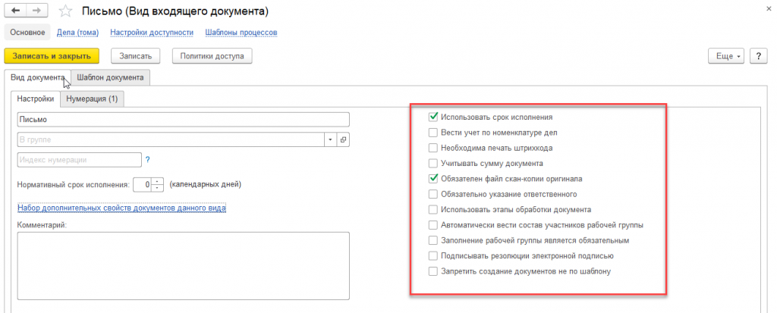Рисунок 1.1 - Программа 1С:Документооборот
- грамотно написанная техническая документация;
- поддержка производителя во время эксплуатации;
- наличие модификаций;
- наличие профильных курсов по программе.
Основные недостатки 1С:Документооборот:
- невозможность бесплатного использования;
- относительно высокие системные требования.

1.2. Технология обработки информации
По результатам анализа предметной области было определено, что в системе существует несколько ролей пользователей:
- стажёр (имеет доступ только к общедоступной информации);
- сотрудник (имеет доступ как к общедоступной, так и секретной информации);
- администратор системы (имеет те же права, что и сотрудник, вдобавок может регистрировать других пользователей системы).
Для того, чтобы получить/изменить роль, пользователю необходимо обратиться к администратору.
Все пользователи вне зависимости от роли имеют доступ к справочной информации, могут добавлять сведения о входящей и исходящей корреспонденции, а также проводить поиск по фильтрам с составлением отчёта.
При добавлении документа в базу данных необходимо заполнить все поля, так как при отсутствии определённых атрибутов, акт о входящей и исходящей корреспонденции считается недействительным.
На рисунках А.1, А.2, А.3 в Приложении А представлена диаграмма «Детализация прецедента «События системы»», которая содержит основной состав и порядок основных событий, генерируемых пользователем при работе с системой в зависимости от его роли:
- добавление информации о входящей и исходящей корреспонденции;
- отчёт за всё время;
- отчёт за определённый период;
- поиск документа(-ов) по фильтрам;
- вывод справочной информации.
В ходе анализа предметной области было принято решение создать несколько справочных таблиц: Client, TypeDocument, Status, в которых находится информация о клиентах(организациях), типах документах и их статусах(категория секретности).
На рисунке А. 4 в Приложении А представлена диаграмма «Схема данных» базы данных.

1.3. Входные данные
Входными данными являются:
- нажатия кнопки для навигации в программе;
- информация о корреспонденции;
- данные о пользователе (роль Администратора)

1.4. Выходные данные
Выходными данными являются:
- теоретическая информация;
- отчёт;

1.5. Требования к техническому и программному обеспечению

1.5.1. Требования к программному обеспечению
- ОС – Windows 10;
- Microsoft Visual Studio 2022.
1.5.2. Требования к техническому обеспечению
- IBM-совместимый компьютер с МП Intel Pentium III или AMD K6 с тактовой частотой 500 МГц и выше;
- не менее 512 МБ ОЗУ;
- НЖМД со свободным со свободным объемом не менее 500 МБ
- 101-клавишная клавиатура;
- Манипулятор «мышь».

2. РАБОЧИЙ ПРОЕКТ

2.1. Общие сведения о работе системы
Разработанный программный продукт предназначен для обучения студентов, обучающихся по направлению "Бухгалтерский учет, анализ и аудит" , а также сотрудников крупных компаний . Данный продукт разработан в среде Microsoft Visual Studio 2022 в операционной системе Windows 10. Код программы написан на языке высокого уровня программирования C#.

2.2. Функциональное назначение
Программа разработана и предназначена для обучения студентов основам документооборота и обеспечения документооборота в компании. Данный продукт может быть использован как преподавателями высших учебных заведений для проведения практических занятий, так и сотрудниками компании.

2.3. Инсталляция и выполнение программного продукта
Инсталляционный пакет содержит собственно необходимый исполняемый модуль Курсовой проект.exe.
После установки необходимого файла, необходимо запустить Курсовой проект.exe.

2.4. Общий алгоритм программного продукта

2.4.1 Структура программного продукта
В ходе работы над проектом было принято решение реализовать программу в рамках нескольких модулей, для облегчения разработки программного продукта.
Модули программного продукта представлен в табл. 2.1.
Таблица 2.1. – Модули программного продукта
Имя файла | Назначение
Form1.cs | Модуль, отвечающий за авторизацию пользователя.
Form2.cs | Модуль лицензионного соглашения
Form3.cs | Модуль обработки информации и создания отчётов
Form4.cs | Модуль работы с пользователями (доступен только администратору)
Class1.cs | Модуль хранения информации

2.4.2. Функциональное назначение модулей, классов, объектов, методов, баз данных.
Реализованные в проекте классы, процедуры и функции можно разделить на две группы по их назначению:
1. Явные (активно используются для представления информации объекта исследования)
2. Неявные (используются в качестве составной части класса)
Все методы реализованных классов являются конструкторами классов, которые так или иначе заполняют информацию о нём, одновременно преобразовывая вводимые данные.
В программе используется только одна база данных, подключённая к программе с помощь файла конфигурации.
В табл. 2.2. перечислены основной класс, реализованный в программе, и его назначение.
Таблица 2.2. – Реализованные явные классы
Наименование класса | Описание
Явные классы
Static class Var | Класс предназначен для хранения и обработки информации о сессии(сеансе работы пользователя)
В табл. 2.3. перечислены функции, реализованные в программе, и их назначение.
Таблица 2.3 Реализованные неявные процедуры и функции
Наименование процедуры(функции) | Описание
Неявные процедуры(функции)
Auth2 | Обеспечивает аутентификацию пользователя по логину и паролю, обеспечивает связь пользователя с базой данных.
INSERT_ENTER | Сохраняет информацию о корреспонденции, введённой пользователем.
INSERT_USER | Сохраняет данные о новом сотруднике, введенным администратором системы.
trg_after_insert | Триггер, подтверждающий правильность работы процедуры INSERT_USER
Описание полей, методов и объектов основного класса представлено в таблице 2.4

Таблица 2.4. Методы класса Var
 | Наименование | Тип значения | Описание
Поля | admin | int | Поле хранит информации о роли пользователя в системе
Поля | id | int | Поле хранит информацию об id пользователя в системе.

2.5. Руководство пользователя
2.5.1. Работа с программой
Интерфейс программы прост и удобен, что не требует пользователю использования специальных навыков. Работа программы начинается с меню авторизации пользователя (интерфейс представлен на рисунке 2.1), которое также является стартовым окном.
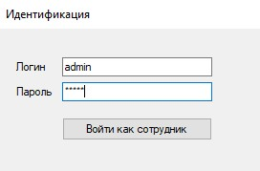

Рисунок 2.1 – Окно авторизации пользователя
В случае неправильного ввода логина и пароля пользователю на экран выводится сообщение об ошибке(интерфейс представлен на рисунке 2.2).
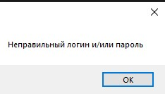

Рисунок 2.2 – Сообщение об ошибке ввода логина и/или пароля
После успешной аутентификации пользователю необходимо ознакомиться и принять лицензионное соглашение(интерфейс представлен на рисунке 2.3). Полный текст лицензионного соглашения можно найти в приложении Б.

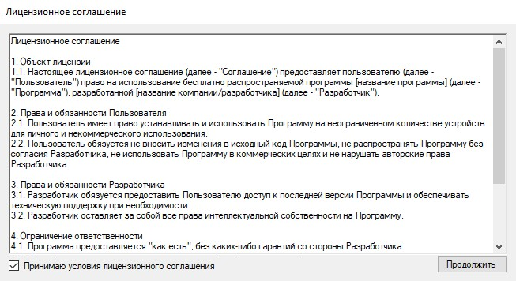

Рисунок 2.3 – Сообщение об ошибке ввода логина и/или пароля
В случае отказа от правил лицензионного соглашения пользователь не сможет продолжить работу в системе.
После принятия лицензионного соглашения будет открыто окно работы с корреспонденцией(интерфейс представлен на рисунке 2.4).

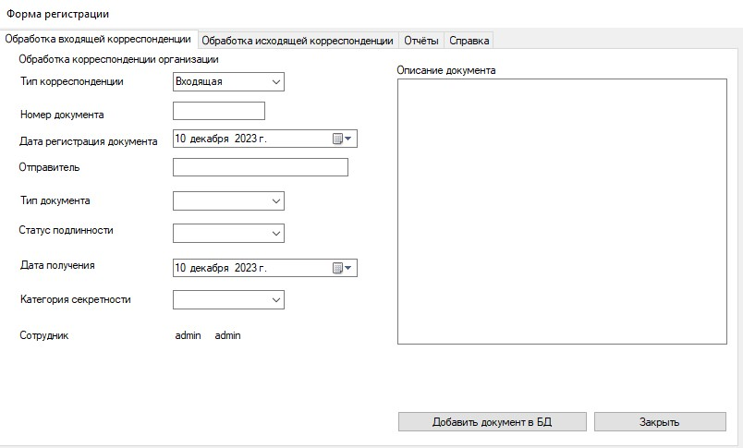

Рисунок 2.4 – Окно с работы с корреспонденцией.
Если при вводе данных о корреспонденции пользователь не заполнит необходимые поля, на экране появится сообщение об ошибке(интерфейс представлен на рисунке 2.5).

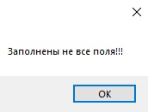

Рисунок 2.5 – Ошибка ввода данных
При вводе имени клиента (названии организации), регистрирующей документ может выяснится, что её нет в нашей базе данных. Такое может произойти, если сотрудничество с клиентом и организацией только началось. В таком случае пользователь будет предупреждён об этом(интерфейс представлен на рисунке 2.6).
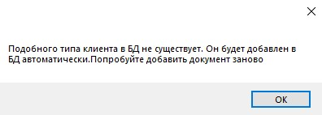

Рисунок 2.6 – Предупреждение пользователя о новом клиенте.
В рамках работы с корреспонденцией неотъемлемой частью является составлением отчётов. Пользователь может от программы потребовать общий отчёт по всему периоду(интерфейс представлен на рисунке 2.7).
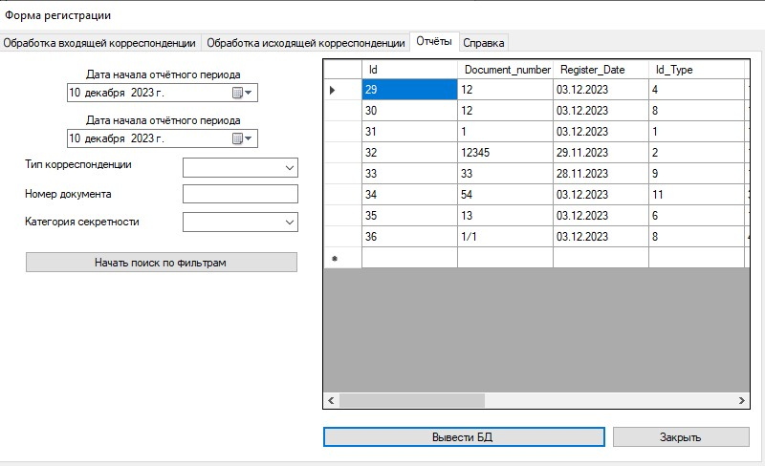

Рисунок 2.7 – Общий отчёт
В любой момент работы программы пользователь может потребоваться отчёт по фильтрам(по дате, номеру приказа, типу корреспонденции, категории секретности). Программные продукт предоставляет такую возможность, для этого во вкладке Отчёты необходимо выбрать фильтры и нажать кнопку Начать поиск по фильтрам(интерфейс представлен на рисунке 2.8).
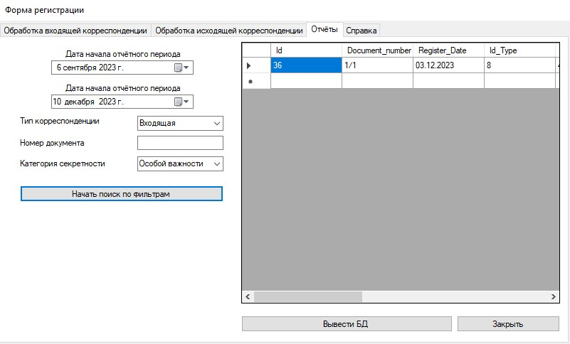

Рисунок 2.8 – Отчёт по фильтрам
Во вкладке Справка пользователю представлена информация о предметной области курсовой работы( интерфейс представлен на рисунке 2.9).
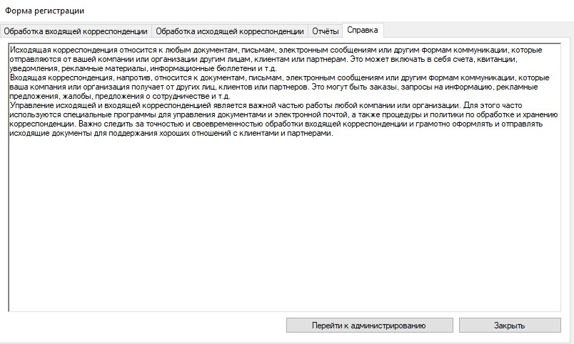

Рисунок 2.9 – Справочная информация
В ходе эксплуатации программы, может выясниться, что у пользователя недостаточно прав для добавления или просмотра секретных файлов. Система заблокирует работу пользователя и выведет на экран предупреждение(интерфейс представлен на рисунке 2.10).
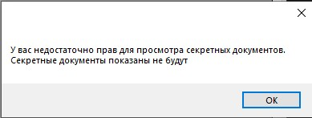

Рисунок 2.10 – Предупреждение о недостаточности прав у пользователя
В ходе работы с программой может потребоваться добавление нового пользователя. Для этого необходимо обратиться к пользователю с правами Администратора. Во вкладке Справка можно Администратор может открыть панель управления и добавить пользователя(интерфейс представлен на рисунке 2.11)
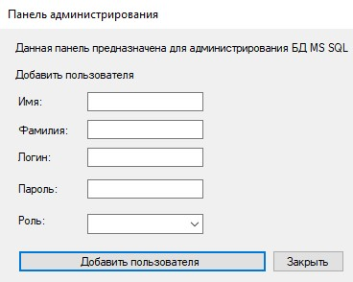

Рисунок 2.11 – Панель администратора

3. ПРОГРАММА И МЕТОДИКА ИСПЫТАНИЙ РАЗРАБОТАННОЙ СИСТЕМЫ
Для проверки работоспособности алгоритмов проектирования базы данных были проведены серии тестов. Проводилось сравнение между получаемыми результатами в базе данных при выполнении запросов в SQL Server и непосредственно в программе.
Серии тестов показали надёжность, точность и скорость выполнения программы: были проведены тесты быстродействия(результаты представлены в таблице 3.1).
Таблица 3.1. Результаты тестирования быстродействия программного продукта.
Тест быстродействия | Время выполнения (мс)
Доступ к таблице Users в БД | 110
Доступ к таблице Client в БД | 118
Доступ к таблице TableDocument в БД | 120
Доступ к таблице TypeDocument в БД | 69
Доступ к таблице Status в БД | 74
Обращение и выполнение процедуры Auth2 | 25
Обращение и выполнение процедуры INSERT_ENTER | 46
Обращение и выполнение процедуры INSERT_USER | 26

ЗАКЛЮЧЕНИЕ
В ходе проделанной работы была исследована предметная область – документооборот, его основы и методы. В результате выполнения курсового проекта был создан программный продукт - программа учёта входной и выходной корреспонденции(электронная канцелярия) Программный продукт создан под «Windows» приложение, и создан на языке высокого уровня программирования С#.
В процессе работы были выполнены следующие задачи:
- исследована необходимая теория;
- спроектирована база данных;
- реализовано несколько процедур;.
- спроектировано несколько пользовательских интерфейсов;
- реализовано несколько классов и структур.
Таким образом, цель была достигнута: была создана программа, осуществляющая учёт входящей и исходящей корреспонденции.

СПИСОК ИСПОЛЬЗОВАННОЙ ЛИТЕРАТУРЫ
- Левитин А. В. Алгоритмы. Введение в разработку и анализ — 2006. - С. - 576 с
- Белов С.В., Лаптев В.В., Морозов А.В., Толасова В.В., Мамлеева А.Р. Требования к оформлению студенческих работ. / АГТУ – Астрахань, 2019. 60 с.
- Алгоритмы и структуры данных — Кормен - 2022
- Head First. Изучаем C# (2022). Автор: Эндрю Стиллмен, Дженнифер Грин
- C# 9.0. Карманный справочник (2021). Авторы: Джозеф и Бен Албахари Издательство: Диалектика
- Брайан Сиверсон и Джоэл Мурах «Murach’s SQL Server 2019 for Developers»Издательство: Gazelle Book Services (2020)
- Интернет-портал Консультант Плюс
- Изучаем SQL. Алан Бьюли (2019) Издательство: Литрес
- “Грокаем алгоритмы. Иллюстрированное пособие для программистов и любопытствующих” - Адитья Бхаргава(2022) Издательство: Литрес
- “Чистый код. Создание, анализ и рефакторинг” Мартин Роберт С.Издательство: Питер (2022)
- Тернстрем Т. Microsoft SQL Server 2008. Разработка баз данных. Учебный курс. 2012.
- Жилинский А.А. Самоучитель Microsoft SQL Server 2008. СПб.:БХВ-Петербург. 2013
- Зиборов В.В. MS Visual C# 2012 на примерах. – СПб.: БХВ-Петербург. 2013.

ПРИЛОЖЕНИЕ А
Функциональные требования к системе

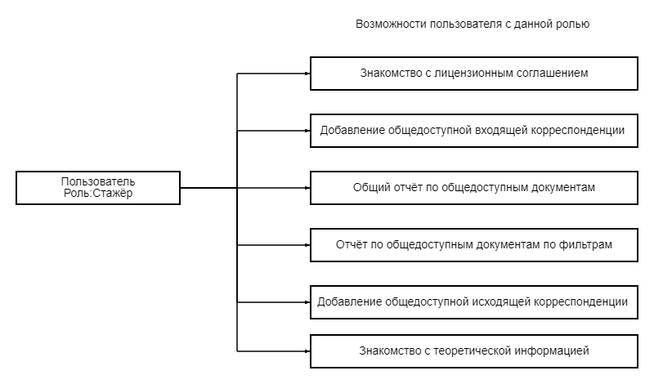

Рисунок А.1 –диаграмма «Детализация прецедента «События системы»». Роль — стажёр.

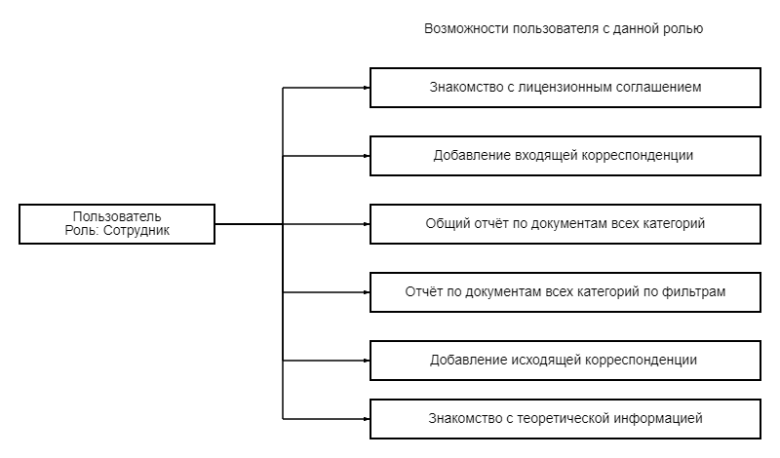
Рисунок А.2 – диаграмма «Детализация прецедента «События системы»». Роль — сотрудник

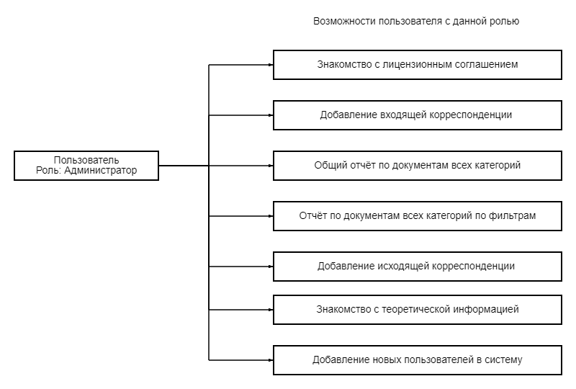

Рисунок А.3 – диаграмма «Детализация прецедента «События системы»» Роль - администратор

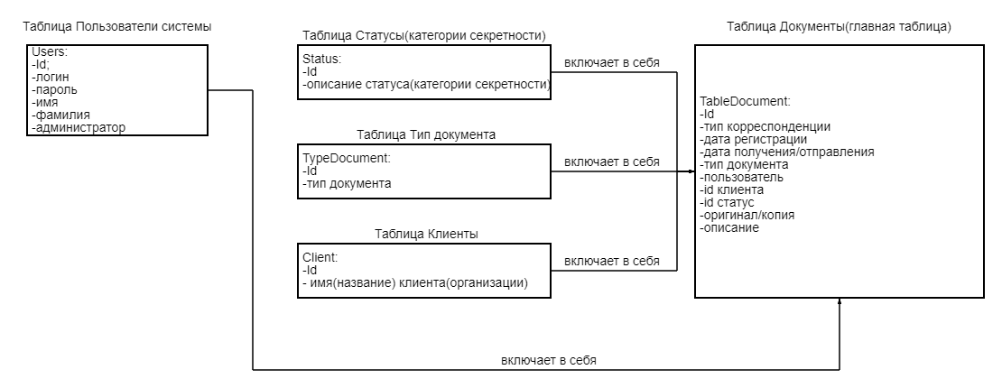
Рисунок А.4 – Схема данных базы данных BaseDocument.mdf

ПРИЛОЖЕНИЕ Б
Лицензионное соглашение

1. Объект лицензии
1.1. Настоящее лицензионное соглашение (далее - "Соглашение") предоставляет пользователю (далее - "Пользователь") право на использование бесплатно распространяемой программы [название программы] (далее - "Программа"), разработанной [название компании/разработчика] (далее — "Разработчик").

2. Права и обязанности Пользователя
2.1. Пользователь имеет право устанавливать и использовать Программу на неограниченном количестве устройств для личного и некоммерческого использования.
2.2. Пользователь обязуется не вносить изменения в исходный код Программы, не распространять Программу без согласия Разработчика, не использовать Программу в коммерческих целях и не нарушать авторские права Разработчика.

3. Права и обязанности Разработчика
3.1. Разработчик обязуется предоставить Пользователю доступ к последней версии Программы и обеспечивать техническую поддержку при необходимости.
3.2. Разработчик оставляет за собой все права интеллектуальной собственности на Программу.

4. Ограничение ответственности
4.1. Программа предоставляется "как есть", без каких-либо гарантий со стороны Разработчика.
4.2. Разработчик не несет ответственности за любые убытки или ущерб, возникшие в результате использования или невозможности использования Программы.

5. Заключительные положения
5.1. Настоящее Соглашение вступает в силу с момента установки Программы Пользователем и действует до момента его прекращения по инициативе одной из сторон.
5.2. Все споры, возникающие из настоящего Соглашения, подлежат разрешению в соответствии с действующим законодательством.

